Grunddataprogrammets delaftale 1 om effektiv ejendomsforvaltning og genbrug af ejendomsdata under den Fællesoffentlige Digitaliseringsstrategi 2012 – 2015

Ejendomsdataprogrammet - Produktbeskrivelser
Bilag B - Produktbeskrivelser

MBBL-REF: 2012-3565

Version: 1.2
Status: Godkendt af styregruppen
Oprettet: 27. maj 2013
Dokument historie
Version | Dato | Beskrivelse | Initialer
0.1 | 30.11.2012 | Grundskabelon oprettet med beskrivelsesskabelon samt tekst i kapitel 1. MBBL produkter oprettet ud fra resultatet af intern MBBL workshop 28.11.2012. | S&D KH
0.2 | 06.12.2012 | MBBL og delprogram produkter beskrevet som oplæg til internt MBBL møde 7.12.2012. | MBBL-KSK  S&D KH
0.3 | 17.12.2012 | Klargjort til internt review i MBBL mht. MBBL produkter. | MBBL-KSK  S&D KH
0.4 | 21.01.2013 | Klargjort med input fra Tinglysningsretten, MBBL og GST til 1. workshop omkring implementeringsplan. | S&D KH
0.5 | 25.01.2013 | Tilrettet efter workshop 22.01.2013 | S&D KH
0.7 | 25.03.2013 | Opdateret med beskrivelser modtaget uge 12.  Klargjort som bilag B til implementeringsplanen. | S&D KH
0.8 | 14.04.2013 | Opdateret med produktbeskrivelser modtaget uge 15.  Klatgjort til skriftlig kommentering. | S&D KH
0.9 | 17.04.2013 | Udbygget med beskrivelse af produkt #5 samt skriftlige kommentarer.  Klargjort til behandling på styregruppemøde | S&D KH
1.0 | 14.05.2013 | Godkendt af styregruppen | MBBL PLL
1.1 | 27.05.2013 | Udbygget med produkter ift. Tinglysningsretten (kapitel 6) og KL/KOMBIT (afsnit 7,2). | S&D KH
1.2 | 29.05.2013 | Godkendt af styregruppen | MBBL PLL

Indholdsfortegnelse
1. Indledning 5
1.1 Dokumentets formål 5
1.2 Produktbaseret planlægning 5
1.3 Metode 5
1.3.1 Produktsammenhænge 5
1.3.2 Produktbeskrivelser 6
1.3.3 Produktkrav 6
1.3.4 Produktnummerering 7
1.4 Proces 7
1.5 Læsevejledning 8
2. Produktoverblik 9
2.1 Produkter 9
2.2 Produktsammenhænge 10
3. Produkter fra delprogrammet 11
3.1 Produkter 11
3.2 Produktsammenhænge 11
3.3 Produktbeskrivelser 12
3.3.1 Standarder for GD1 12
3.3.2 Grunddata og nuværende ESR data 12
3.3.3 Arkitektur for geokodning af bygninger 13
3.3.4 Geokodnings komponenter 13
3.3.5 Målarkitektur for ejendomsdata 14
3.3.6 Implementeringsplan 15
3.3.7 Tværgående teststrategi 15
3.3.8 Tværgående strategi for datavask 16
4. Produkter fra MBBL 17
4.1 Produkter 17
4.2 Produktsammenhænge 17
4.3 Produktbeskrivelser 18
4.3.1 Løsningsarkitektur for BBR BoB version 2.0 18
4.3.2 Udbudsmateriale til BBR BoB version 2.0 19
4.3.3 Løsningsdesign for BBR BoB version 2.0 19
4.3.4 Driftsklar BBR BoB version 2.0 systemløsning 20
4.3.5 Idriftsat BBR BoB version 2.0 systemløsning 21
4.3.6 Driftsklar datafordeler services i relation til BBR BoB 21
4.3.7 Idriftsat datafordeler services i relation til BBR BoB 22
4.3.8 Lovgivning, regler og vejledning i relation til BBR BoB 22
5. Produkter fra Geodatastyrelsen 24
5.1 Produkter 24
5.2 Produktsammenhænge 24
5.3 Produktbeskrivelser 25
5.3.1 Matrikel Løsningsarkitektur 25
5.3.2 Matrikel Datavask Pilot 26
5.3.3 Matrikel datavask strategi 26
5.3.4 Matrikel Kravspecifikation / Udbudsmateriale 27
5.3.5 Matrikel Løsningsdesign 28
5.3.6 Matrikel Driftsklar 29
5.3.7 Matrikel Datavask idriftsat 29
5.3.8 Matrikel Idriftsat 30
5.3.9 Matrikel Services driftsklar 31
5.3.10 Matrikel Services idriftsat 32
5.3.11 Lovgivning, regler og vejledning i relation til Ny Matrikel 32
6. Produkter fra Tinglysningsretten 34
6.1 Produkter 34
6.2 Produktsammenhænge 34
6.3 Produktbeskrivelser 35
6.3.1 Ejerfortegnelse - Løsningsarkitektur 35
6.3.2 Ejerfortegnelse – Forretningsmæssige krav 36
6.3.3 Ejerfortegnelse - Kravspecifikation 37
6.3.4 Ejerfortegnelse - Løsningsdesign 38
6.3.5 Ejerfortegnelse - Driftsklar 39
6.3.6 Ejerfortegnelse – Import af data 39
6.3.7 Ejerfortegnelse - Idriftsat 39
6.3.8 Ejerfortegnelse – Udstillingsservices driftsklar 40
6.3.9 Ejerfortegnelse – Udstillingsservices idriftsat 40
6.3.10 Tingbog med BFE - Driftsklar 41
6.3.11 Tingbog med BFE – Import af data 41
6.3.12 Tingbog med BFE - Idriftsat 42
6.3.13 Lovgivning, regler og vejledning 42
7. Eksterne produkter 43
7.1 Produkter fra MBBL 43
7.1.1 BBR version 1.6.0 43
7.2 Produkter fra KL/KOMBIT 44
7.2.1 Produkter 44
7.2.2 Produktsammenhænge 44
7.3 Produktbeskrivelser (KL/KOMBIT) 45
7.3.1 ESR udbygget med BFE-nummer 45
7.3.2 ESR klargjort til ny ejerfortegnelse 45
7.3.3 ESR overgang til ny ejerfortegnelse 46
7.3.4 Driftsklar BBR 2.0 klient 46
7.3.5 Idriftsat BBR 2.0 klient 47
7.3.6 Kommunal beregning og opkrævning af ejendomsskat 47
7.3.7 Kommunal beregning og opkrævning af ejendomsbidrag 47
7.3.8 Leje/administration af kommunale ejendomme 48

Indledning

Dokumentets formål
Dokumentets formål er at give et overblik over de væsentligste produkter i forhold til etablering af en effektiv ejendomsforvaltning med genbrug af ejendomsdata. Med ”væsentligste” menes her dels produkter som er en del af udstillingen af fælles grunddata gennem den fællesoffentlige datafordeler, dels produkter som er relevante for andre parter i forhold til etablering af grunddata.
Produkter kan i den sammenhænge være et it-system, et delprodukt i fremstillingen af dette eller det kan være andre produkttyper som eksempelvis en ændret lovgivning, forbedring eller udbygning af dataindholdet i et register eller en strategi for gennemførelse af fælles test.
Dokumentet er et bilag til ejendomsdataprogrammets implementeringsplan.

Produktbaseret planlægning
Etablering af en implementeringsplan for delprogram 1 gennemføres med teknikken produktbaseret planlægning. Dette betyder, at opmærksomheden rettes mod produkter frem for aktiviteter ved at der sættes fokus på leverancer og kvaliteten af disse. De enkelte produkter beskrives med angivelse af kvalitetskrav m.m. og afhængigheder mellem de enkelte produkter illustreres i produktflow diagrammer.
Overblikket etableres i form af diagrammer, som viser produktsammenhænge (svarende til Prince2 ”Produktflowdiagrammer”), samt i form af beskrivelser af de enkelte produkter med angivelse af kvalitetskrav m.m.
Overblikket omfatter ikke de ledelsesprodukter, som kræves som en del af program- og projektstyringen (eksempelvis projektinitieringsdokument ,statusrapport og beslutningslog).
Fremskaffelse af de enkelte produkter foretages i arbejdspakker, som beskriver processen for frembringelse af produktet – herunder de tidsmæssige krav til varighed og deadlines.
Som udgangspunkt planlægges med én arbejdspakke pr. produkt, men en arbejdspakke kan godt levere flere produkter. Modellen herfor planlægges af den enkelte aftalepartner.
Arbejdspakkerne organiseres i projekter med dertil hørende projektleder, og det hele samles i delprogrammets implementeringsplan.
Produkter vil eksistere på mange niveauer i forskellige detaljeringsgrader – svarende til de forskellige planlægningsniveauer (delprogram, projekt, team etc.). Dokumentet her fokuserer kun på produkter relevant for planlægning på delprogramniveau.
Det enkelte projekt vil arbejde med et andet detaljeringsniveau ift. produkter.

Metode

Produktsammenhænge
Produktsammenhænge illustreres dels i form af produktnedbrydningsdiagrammer (hvor dette er relevant), dels i form af produktflowdiagrammer.
Produktnedbrydningsdiagrammer viser hvordan den enkelte aftalepartner nedbryder de enkelte hovedprodukter i delprodukter med henblik på at illustrere behov i relation til de mere detaljerede sammenhænge.
Som udgangspunkt medtages kun hovedprodukter i det samlede produktoverblik (kapitel 2).
Produktflowdiagrammer beskriver sammenhængen mellem de forskellige produkter. I denne illustration anvendes nedenstående tre symboler:
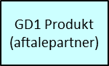 | Produkter som skal etableres i delprogram 1 af den aftalepartner, som er i scope for de pågældende produktsammenhænge.
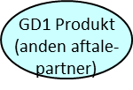 | Produkter som skal etableres i delprogram 1 af en anden aftalepartner end den der er i scope for de pågældende produktsammenhænge
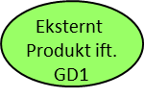 | Produkter som er eksterne ift. delprogrammet – enten ved at de leveres uden for grunddataprogrammet eller ved at de leveres af et andet delprogram under grunddataprogrammet.

Produktbeskrivelser
Beskrivelse af de enkelte produkter gennemføres i nedenstående skabelon, som er etableret med udgangspunkt i tilsvarende produktskabeloner i den fællesoffentlige projektmodel hhv. Prince2 – under hensyntagen til at beskrivelsen skal anvendes på delprogramniveau.

Produktnavn: | <Navn/titel på produktet>
Produktnummer: | <Entydig identifikation – tildeles af delprogram>
Produktansvarlig: | <Organisation – projektnavn - projektleder>
Version og dato: | <versionsnummer og tilhørende dato>  Version 1.0 er forbeholdt godkendelse på delprogramniveau.
Status: | <Aktuel status – udkast, klar til godkendelse, godkendt>
Tidsramme: | <Periode hvor produktet forventes udarbejdet – start og slut dato>
Formål: | <Det formål produktet skal indfri>
Sammensætning: | <Liste over produktets enkeltdele/indhold>
Forudsætninger: | <Materiale, produkter og andre forudsætninger ift. udarbejdelse af produktet>
Kvalitetskriterier: | <De kvalitetskriterier, som produktet skal leve op til>
Godkendelse: | <Proces for hvorledes produktet kvalitetssikres/godkendes>

Produktkrav
I forhold til det det samlede grunddataprogram hhv. grunddata under delaftale 1 er det vigtigt, at der er styr på den tværgående sammenhæng i den tilhørende systemunderstøttelse.
Dette sikres for det enkelte delprogram ved at der etableres en målarkitektur for hele delprogrammet, som den enkelte aftalepartner tager udgangspunkt i, når løsningen inden for dennes ansvarsområde etableres.
For at sikre sammenhængen på dette niveau, skal alle produkter hos en aftalepartner, som er en del af de fælles grunddata, beskrives i form af en løsningsarkitektur. Det er derfor et krav til de enkelte aftalepartneres produktnedbrydning at denne indeholder en løsningsarkitektur.
Løsningsarkitekturen kvalitetssikres af sekretariatet i samarbejde med de forskellige aftalepartnere under delprogrammet.

Produktnummerering
De enkelte produkter nummereres entydigt inden for delprogrammet jf. nedenstående:
Nr. 1 - 9 | Produkter hvor ansvaret ligger hos pelprogrammet.
Nr. 11 . 19 | Produkter fra aftalepartner MBBL
Nr. 21 . 29 | Produkter fra aftalepartner KMS
Nr. 31 – 39 | Produkter fra aftalepartner Tinglysningsretten
Nr. 41 - 49 | Produkter fra andre delaftaler under grunddataprogrammet
Nr. 51 - 59 | Produkter som etableres uden for grunddataprogrammet
Produktnedbrydninger detaljerer nummerering ud fra hovednummeret. Eksempelvis vil en nedbrydning af ”produkt 1” blive nummereret som 1.1, 1.2, 1.3 etc.

Proces
Processen med opbygning af en implementeringsplan har været gennemført i et forløb med afholdelse af fem workshops, hvor de enkelte aftalepartnere imellem disse har leveret input med beskrivelser i forhold til egne projekter.
I første omgang har der været fokus produktbeskrivelser og produktafhængigheder (produktflow), mens det i anden omgang har været arbejdspakkerne der har været i centrum.
I sidste omgang er det så sammensætning til en fælles implementeringsplan med nogle fælles milepæle, som der har været arbejdet med.
Da produkterne er en væsentlig og integreret del af hele implementeringsplanen, har der i alle workshop været arbejdet med de forskellige produkter i større eller mindre omfang.

Undervejs har der været afholdt følgende workshops:
- Afholdelse af 1. implementeringsworkshop den 22. januar 2013.
Fokus på denne workshop var produkter og produktflow med oplæg til det kommende hjemmearbejde hos de enkelte aftalepartnere med tilretning af produktbeskrivelser hhv. udarbejdelse af udkast til arbejdspakker.
- Afholdelse af 2. implementeringsworkshop den 7. marts 2013.
Gennemgang og justering af de enkelte produkter hhv. udkast til arbejdspakker – herunder sammensætning af arbejdspakker til en samlet plan.
Oplæg til hjemmearbejde omkring det videre arbejde med arbejdspakker.
- Afholdelse af 3. implementeringsworkshop den 14. april 2013.
På denne workshop blev der arbejdet med systemer og interim løsninger. Ud fra disse blev der identificeret nogle hovedmilepæle, som blev kalenderplaceret ud fra de forskellige arbejdspakkebeskrivelser.
- Afholdelse af 4. implementeringsworkshop den 9. april 2013.
Kalenderplacering af de enkelte arbejdspakker og sammenholdelse af de tværgående sammenhænge – herunder indarbejdelse af målarkitekturens interim løsninger.
- Afholdelse af 5. implementeringsworkshop den 17. april 2013.
Gennemgang og justering af fælles implementeringsplan (ver. 0.8) inden denne afleveres til styregruppen.

Læsevejledning
Udover dette indledende kapitel indeholder dokumentet følgende kapitlet:
- Kapitel 2 – Produktoverblik.
Indeholder et overblik over hovedprodukter i relation til delprogrammet med en illustration af de forskellige sammenhænge og afhængigheder imellem disse produkter.
- Kapitel 3 – Produkter fra delprogrammet.
Indeholder et overblik over produkter som skal etableres på tværs af de enkelte aftalepartnere med en illustration af de forskellige sammenhænge og afhængigheder samt en beskrivelse af de enkelte produkter.
- Kapitel 4 – Produkter fra MBBL.
Indeholder et overblik over produkter som skal etableres af MBBL som aftalepartner med en illustration af de forskellige sammenhænge og afhængigheder samt en beskrivelse af de enkelte produkter.
- Kapitel 5 – Produkter fra KMS.
Indeholder et overblik over produkter som skal etableres af KMS som aftalepartner med en illustration af de forskellige sammenhænge og afhængigheder samt en beskrivelse af de enkelte produkter.
- Kapitel 6 – Produkter fra Tinglysningsretten.
Indeholder et overblik over produkter som skal etableres af Domstolstyrelsen som aftalepartner med en illustration af de forskellige sammenhænge og afhængigheder samt en beskrivelse af de enkelte produkter.
- Kapitel 7 – Produkter fra andre aftalepakker.
Delprogrammet har en del afhængigheder til produkter fra andre aftalepakker under grunddataprogrammet, som delprogrammet skal tage hensyn til hhv. er afhængig af.
Disse produkter beskrives i dette kapitel.
- Kapitel 8 – Eksterne produkter.
Delprogrammet har afhængigheder til produkter, som ikke er en del af ejendomsdata programmet, men som delprogrammet skal tage hensyn til hhv. er afhængig af.
Disse produkter beskrives i dette kapitel.

Produktoverblik

Produkter
Delprogram 1 - effektiv ejendomsforvaltning og genbrug af ejendomsdata – skal levere en række produkter i relation til aftalen om udstilling af grunddata. Kapitlet her indeholder en oversigt over hovedprodukter med sammenhænge og afhængigheder mellem disse.
Oversigten afgrænses her til hovedprodukterne. I beskrivelsen af produkter fra de enkelte aftalepartnere nedbrydes hovedprodukterne i delprodukter de steder, hvor dette giver mening set i forhold til det samlede delprogram.

På hovedprodukt niveau drejer det sig om følgende produkter:
Tværgående produkter leveret af delprogrammet:
- Arkitekturafklaringer ift. grunddataprogrammet som helhed og i forhold til nogle af de eksterne systemer.
- Målarkitektur for ejendomsdata som grunddata – delaftale 1.
- Strategier for delprogrammet ift. tværgående test, datavask m.m.
Produkter leveret af MBBL:
- BBR version 2.0, som indeholder grunddataregister i relation til informationer om bygninger og boliger.
- BBR services, som udstiller grunddata om bygninger og boliger via datafordeleren.
- BBR lovgivning, regler og vejledning, som indeholder nødvendig tilretning af lovgivning med tilhørende vejledninger m.m.
- BFE i BBR, implementering af den fælles ejendomsnøgle (dataindhold) i det nuværende BBR.
Produkter leveret af GST:
- Datavask ift. ejendomme som grundlag for etablering af en fælles ejendomsnøgle i Matriklen.
- BFE i Matriklen, implementering af den fælles ejendomsnøgle i Matriklen.
- Matrikel services, som udstiller grunddata om fast ejendom og matrikeloplysninger via datafordeleren.
Produkter leveret af Tinglysningsretten:
- BFE i Tingbogen, implementering af den fælles ejendomsnøgle i Tingbogen.
- Ejerfortegnelse, etablering af en ny ejerfortegnelse som erstatning for bl.a. ESR.
- Ejerfortegnelse services, som udstiller grunddata om ejer- og administratorforhold via datafordeleren.

Produkter fra grunddataprogrammet:
- Datafordeler, som platform for udstilling af grunddata.
Øvrige produkter:
- BBR version 1.6.0, som leveres af MBBL i samarbejde med KOMBIT med en forberedelse af BBR til en arkitekturmæssigt opdeling dels i klient og grunddataregister dels i to grundsystemer ift. hhv. bygning/bolig og adresser.
- BBR 2.0 kommuneklient, som enten leverres af KL/KOMBIT.
- ESR tilpasninger, som leverres af KL/KOMBIT.

Produktsammenhænge
Hovedprodukterne har nedenstående sammenhænge i forhold til hinanden hhv. til produkter uden for delprogrammet:

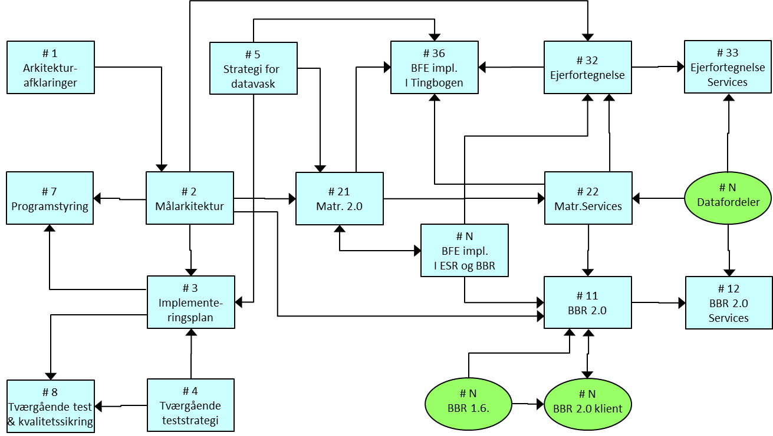
Figur 1. Overordnede produktsammenhænge i relation til ejendomsdata.
I oversigten er – af hensyn til overskueligheden – enkelte produkter, som ikke har betydning for de store sammenhænge udeladt – eksempelvis produkter til i relation til justering af lovgivning, regler og vejledninger.

Produkter fra delprogrammet

Produkter
Under delprogrammet som helhed etableres følgende hovedprodukter:
- Tværgående arkitektur afklaringer.
- Tværgående strategier for delprogram 1.
- Målarkitektur for ejendomsdata.
- Fælles implementeringsplan.

Et af disse hovedprodukter er nedbrudt yderligere jf. nedenstående diagram:
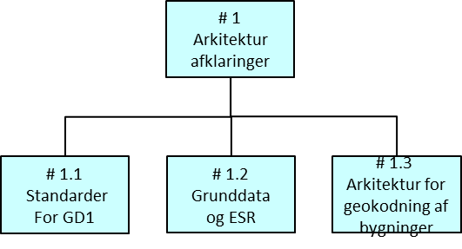
Figur 2. Produktnedbrydning af produkter under delprogrammet.

Produktsammenhænge
På tværs af de enkelte aftalepartnere er der behov for en række fælles produkter. Delprogrammets sekretariat har ansvaret for udarbejdelse af disse og i den forbindelse sikring af inddragelse af de relevante aftalepartnere i udarbejdelse af disse produkter.
Delprogrammets produkter har følgende sammenhænge i forhold til hinanden hhv. til andre produkter inden for delprogrammet.
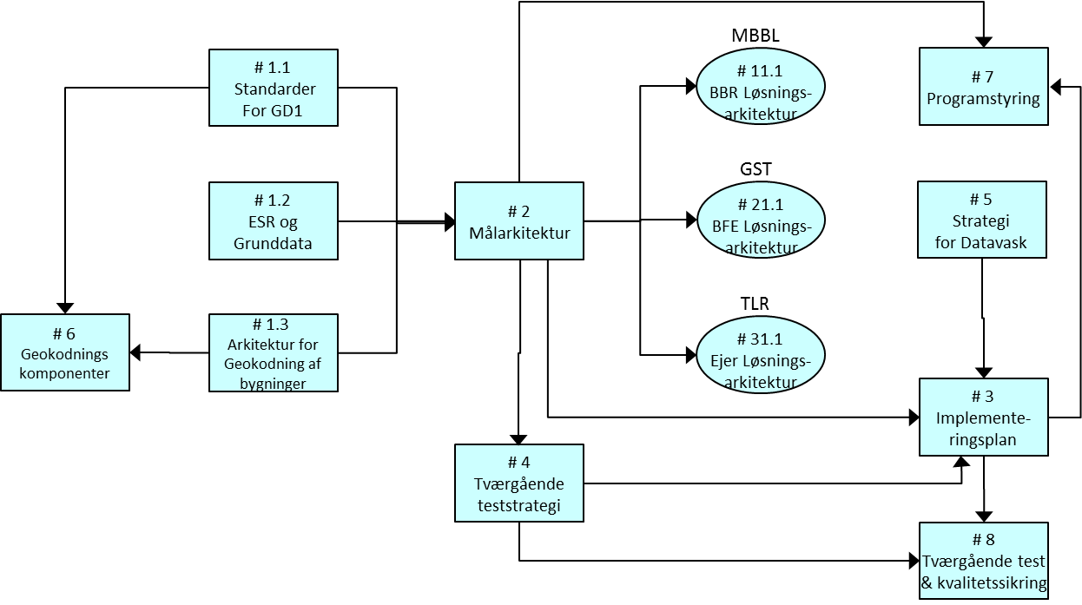
Figur 3. Produktsammenhænge i relation til produkter under delprogrammet.

Produktbeskrivelser

Standarder for GD1
Produktnavn: | Standarder for GD1
Produktnummer: | 1.1
Produktansvarlig: | Programsekretariat
Version og dato: | Version 0.9 / 17.04.2013
Status: | Udkast
Tidsramme: | Gennemføres tidligt i programmet, idet det er en forudsætning for færdiggørelse af målarkitektur m.m.
Formål: | Sikre ensartet infrastruktur m.m. på tværs af aftaleparterne ift. udstilling af grunddata.
Sammensætning: | Dokument som indarbejdes i målarkitektur med beskrivelse af :  - Krav til brug af nøgler (ejendomsreferencer)  - Krav til håndtering af tidsmæssige egenskaber og historik.  - Krav til anvendelse/udstilling af metadata.  - Tilladte hhv. ikke-tilladte integrationsmønstre.  - Krav til tekniske standarder.
Forudsætninger: | Deltagelse af grunddata sekretariatet.
Kvalitetskriterier: | Standarder af betydning for det samlede grunddataprogram skal være i overensstemmelse med grunddataprogrammets generelle standarder.
Godkendelse: | Kvalitetssikres af aftalepartnere og grunddataprogrammets sekretariat.  Projektsekretariatet godkender leverancen.

Grunddata og nuværende ESR data
Produktnavn: | Grunddata og nuværende ESR data
Produktnummer: | 1.2
Produktansvarlig: | Programsekretariat
Version og dato: | Version 0.9 / 17.04.2013
Status: | Udkast
Tidsramme: | Gennemføres tidligt i programmet, idet det er en forudsætning for færdiggørelse af målarkitektur og projekters løsningsarkitektur.
Formål: | Afklaring af hvordan de nuværende ESR data indplaceres i de fremtidige grunddata hhv. hvilke som ikke er en del af grunddataprogrammet.
Sammensætning: | Analysedokument, som for hver databasetabel i ESR beskriver dennes indplacering i grunddataprogrammet.  Data, som ikke overføres til at blive udstillet via grunddata, tydeliggøres, men løsningen af hvad der skal ske med disse er ikke en del af dokumentet.
Forudsætninger: | Målarkitekturens begrebsmodel for ejendomsdata.  Tilgang til ESR’s nuværende datamodel.  Deltagelse af KL/KOMBIT personer med ESR domæneviden.
Kvalitetskriterier: | Alle nuværende databasetabeller inkl. attributindhold skal være beskrevet ift. fremtidig indplacering i grunddata.
Godkendelse: | Kvalitetssikres af KL/KOMBIT.  Projektsekretariatet godkender leverancen.

Arkitektur for geokodning af bygninger
Produktnavn: | Arkitektur for geokodning af bygninger
Produktnummer: | 1.3
Produktansvarlig: | Programsekretariat / Lars Misser
Version og dato: | Version 0.9 / 17.04.2013
Status: | Udkast
Tidsramme: | Starter uge 10 og slutter juli 2013
Formål: | Formålet er at bygge en arkitektur der kan understøtte geokodning af bygninger
Sammensætning: | Der skal udarbejdes en metodebeskrivelse som definerer de centrale begreber, modeller, normer, processer i forbindelse med dannelsen af en ensartet, entydig relation mellem de i BBR registrerede bygninger og de bygninger der er registreret i FOT på baggrund af fotogrammetri (kaldet geokodning).
Forudsætninger: | Det forudsættes at nødvendige ændringer kan indarbejdes i BBR og FOT.
Kvalitetskriterier: | Arkitekturen skal kunne understøtte alle kommuners geokodning af bygninger.
Godkendelse: | Metodebeskrivelsen kvalitetssikres og godkendes af delprogramsekretariatet

Geokodnings komponenter
Produktnavn: | Geokodnings komponenter
Produktnummer: | 6
Produktansvarlig: | Programsekretariat / Lars Misser
Version og dato: | Version 0.9 / 17.04.2013
Status: | Udkast
Tidsramme: | Kravspecificering starter juli 2013 og komponenten idriftsættes december 2013.
Formål: | Formålet er at bygge en it-komponent der understøtter geokodning af bygninger
Sammensætning: | Der skal udvikles en it-komponent som indeholder den grundlæggende funktionalitet til at understøtte en stedfæstelse af BBRs bygninger herunder et kortvindue. Komponenten frigives til brug for kommuner, der (evt. via underleverandører) kan udtrække data til ekstern databehandling og geokodning.  FOT og BBR 2.0 tilpasses så de kan håndtere den entydige relation til hinandens bygningsregistreringer.
Forudsætninger: | Det forudsættes at nødvendige ændringer kan indarbejdes i BBR og FOT.
Kvalitetskriterier: | ITR-komponenten skal understøtte alle kommuners geokodning af bygninger.
Godkendelse: | IT-komponenten kvalitetssikres og godkendes af delprogramsekretariatet

Målarkitektur for ejendomsdata
Produktnavn: | Målarkitektur for ejendomsdata
Produktnummer: | 2
Produktansvarlig: | Programsekretariat
Version og dato: | Version 0.9 / 17.04.2013
Status: | Udkast
Tidsramme: | Skal være klar til godkendelse på styregruppemøde uge 17 2013.
Formål: | Styringsgrundlag for tværgående arkitektur sammenhæng inden for ejendomsdata.
Sammensætning: | Målarkitekturen beskriver delprogrammets overordnede arkitektur gennem:  - Tværgående processer – processer set udefra.  Her er der fokus på processer på tværs af grunddataløsninger uden fokusering på de interne processer hos en aftalepartner.  - Begrebsmodel over forretningsbegreber inden for delprogrammet.  Begreber af tværgående interesse beskrives med væsentligt forretningsindhold samt relationer mellem begreber.  - Systemer og systemsammenhænge.  En beskrivelse af systemer inden for delprogrammets scope med angivelse af systemsammenhænge.  - Øvrige vilkår for delprogrammet og dets arkitekturrammer.
Forudsætninger: | De forskellige arkitekturafklaringer (produkt 1.1, 1.2, 1.3 og 1.4).
Kvalitetskriterier: | Efterleve krav til målarkitektur jf. projektets metodenotat.
Godkendelse: | Kvalitetssikres af de forskellige aftalepartnere.  Delprogrammets styregruppe godkender leverancen.

Implementeringsplan
Produktnavn: | Implementeringsplan
Produktnummer: | 3
Produktansvarlig: | Programsekretariat
Version og dato: | Version 0.9 / 17.04.2013
Status: | Udkast
Tidsramme: | Skal være klar til godkendelse på styregruppemøde uge 17 2013.
Formål: | Sikre et sammenhængende overblik over og plan for gennemførelse af delaftale 1 under grunddataprogrammet.
Sammensætning: | Planen fastlægger implementeringsrækkefølgen og deadlines ift. aktiviteter, som skaber afhængigheder hos andre projekter i programmet – uanset om dette er aktiviteter, hvor den enkelte aftalepartner har det fulde implementeringsansvar, aktiviteter hos en anden aftalepartner eller det er til aktiviteter af tværgående art. Planen prioriterer den tværgående koordinering mellem projekter, hvorfor der er mindre fokus på detaljer, som alene har betydning for den enkelte aftalepart.
Forudsætninger: | Målarkitektur og teststrategi
Kvalitetskriterier: | Alle produkter og arbejdspakker skal være beskrevet jf. den opstillede standard.  Alle arbejdspakker skal være sammensat i en samlet plan for delprogram 1.
Godkendelse: | Kvalitetssikres af de forskellige aftalepartnere.  Delprogrammets styregruppe godkender leverancen.

Tværgående teststrategi
Produktnavn: | Tværgående teststrategi
Produktnummer: | 4
Produktansvarlig: | Programsekretariat
Version og dato: | Version 0.9 / 17.04.2013
Status: | Udkast
Tidsramme: | Skal gennemføres 1. kvartal 2013, idet startegien er en forudsætning for implementeringsplanen.
Formål: | At få etableret et samlet overblik over de tværgående test, der skal gennemføres i Ejendomsdataprogrammet.
Sammensætning: | Fastlæggelse af hvilke tværgående test, der skal gennemføres.  Opstilling af de overordnede acceptkriterier ift. hver enkelt test.  Risikovurdering af de enkelte test med dertil hørende prioritering.  Organisationsstruktur ift. de tværgående test.  Metrikker/metoder ift.  Testmiljøer m.m. på et overordnet niveau.
Forudsætninger: | Målarkitektur
Kvalitetskriterier: | Teststrategien skal give et samlet overblik over den tværgående test i ejendomsdataprogrammet og kunne anvendes som en planlægningsramme ift. planlægningen af de enkelte test.
Godkendelse: | Kvalitetssikres af de forskellige aftalepartnere.  Delprogrammets styregruppe godkender leverancen.

Tværgående strategi for datavask
Produktnavn: | Tværgående strategi for datavask af grunddata registre
Produktnummer: | 5
Produktansvarlig: | GST / Programsekretariat
Version og dato: | Version 0.9 / 17.04.2013
Status: | Udkast
Tidsramme: | Bør være færdig medio april 2013, idet startegien har indflydelse på implementeringsplan, og ressourceforbrug hos de involverede parter.
Formål: | På baggrund af kommissorium for Datavask strategi:  - I samarbejde og dialog med repræsentanter fra Tinglysningsretten, KL og GST og MBBL (samt evt. repræsentanter finanssektoren) at opnå enighed om rammer og muligheder / ambitionsniveau for udarbejdelse af fælles strategi for datamigrering og konsolidering i Ejendomsdataprogrammet (datavaskstrategi)"  - Strategi for datamigrering og konsolidering  Klar ansvarsfordeling vedrørende rolle og aktiviteter mellem involverede parter, i forbindelse med Datavask.
Sammensætning: | I samarbejde med involverede parter at vurdere, de i det gennemførte Datavask pilot projekt afdækkede datavask udfordringer.  At formulere en fælles strategi for hvad der skal vaskes, hvordan og hvornår det skal vaskes, - og hvem der faktisk vasker/opretter data.
Forudsætninger: | At Datavask Pilot er gennemført i GST
Kvalitetskriterier: | Skal tiltrædes af involverede parter, - MBBL, KL og Tinglysningsretten
Godkendelse: | Kvalitetssikres af de forskellige aftalepartnere.  Delprogrammets styregruppe godkender leverancen.

Produkter fra MBBL

Produkter
MBBL leverer følgende produkter til grunddataprogrammet:
- BBR version 2.0, som indeholder et grunddataregister med informationer om bygninger og boliger.
- BBR services, som udstiller grunddata om bygninger og boliger via datafordeleren.
- BBR lovgivning, regler og vejledning, som indeholder nødvendig tilretning af lovgivning med tilhørende vejledninger m.m.
To af disse er nedbrudt i delprodukter jf. nedenstående:

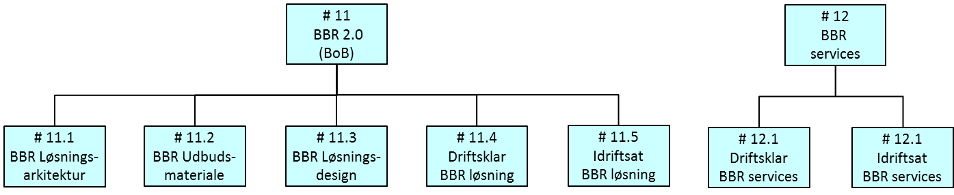
Figur 4. Produktnedbrydning af produkter fra MBBL.

Produktsammenhænge
Aftalepartner MBBL har ansvaret for nedenstående produkter under delaftale 1. Produkternes sammenhænge i forhold til hinanden hhv. til andre produkter inden for og uden for delprogrammet er illustreret nedenfor.
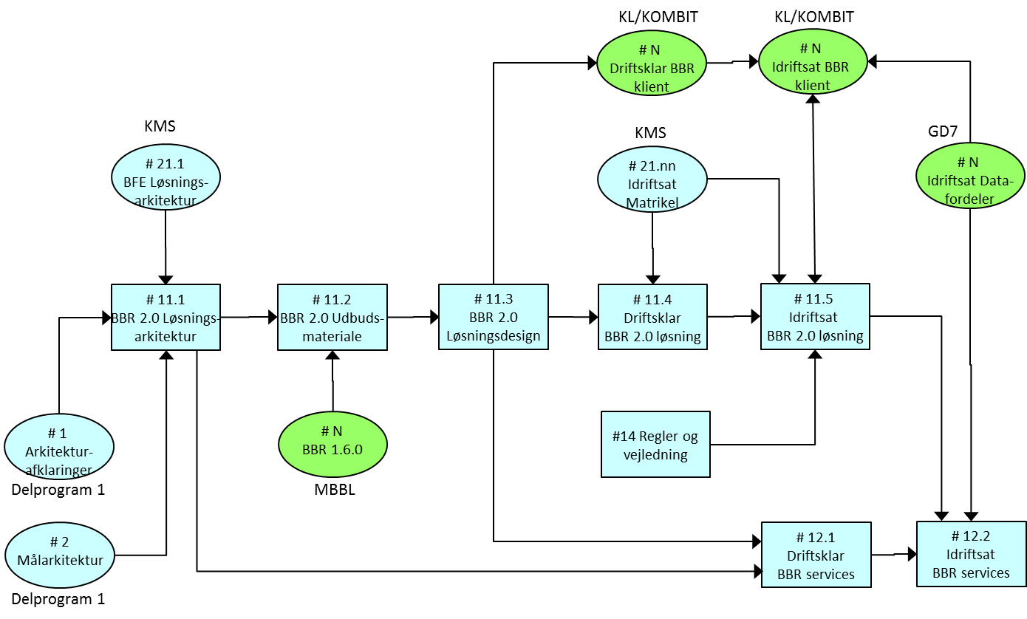
Figur 5. Produktsammenhænge i relation til produkter fra MBBL.

Produktbeskrivelser

Løsningsarkitektur for BBR BoB version 2.0
Produktnavn: | Løsningsarkitektur for BBR BoB version 2.0
Produktnummer: | 11.1
Produktansvarlig: | MBBL / Karen Skjelbo
Version og dato: | Version 0.9 / 17.04.2013
Status: | Udkast
Tidsramme: | Gennemføres 1. halvår af 2013, idet der er mange andre produkter, som er afhængig af denne løsningsarkitektur.
Formål: | Dokumentation af de overordnede strukturer og sammenhænge i en BBR BoB version 2.0 it-løsning.
Sammensætning: | Dokument - opbygget i delprogrammets standardskabelon for løsningsarkitektur - som beskriver arkitekturrammerne for BBR BoB version 2.0 it-løsningen gennem:  - De interne processer – ”processer set indefra”.  Fokus er på de interne processer til understøttelse af de processer, som i målarkitekturen er beskrevet som ”processer set udefra”.  - Informationsmodel med en detaljeret beskrivelse af forretningsbegreber fra målarkitekturen i scope for BBR BoB version 2.0 - inkl. beskrivelse af tilhørende forretningsindhold.  - Oversigt over de udstillede services med en beskrivelse af de enkelte services på et ikke-teknisk niveau.  - Snitflader og afhængigheder til andre it-løsninger.  - Dokumentation af øvrige vilkår og arkitekturrammer for løsningen.
Forudsætninger: | Løsningsarkitektur for Matrikel it-løsning – specielt de services som forventes udstillet herfra i relation til BFE-nummer.  Arkitekturafklaringer fra delprogrammet i relation til ”ESR datas sammenhæng til grunddata” samt ”Geokodning af bygninger”.  Løsningsarkitektur fra Delprogram 2 ”Adresser”
Kvalitetskriterier: | Informationsmodel skal overholde grunddata programmets standard herfor.  De forretningsvendte servicebeskrivelser skal overholde grunddata programmets standard herfor.  Alle ”processer udefra”, som benytter it-løsningen, skal være detaljeret i mindst én ”proces set indefra” beskrevet i form af BPMN diagrammer.
Godkendelse: | Løsningsarkitektur sendes til kommentering hos relevante aftalepartnere.  Løsningsarkitekturen godkendes af programsekretariatet – primært med henblik på sikring af tværgående arkitektur sammenhænge.

Udbudsmateriale til BBR BoB version 2.0
Produktnavn: | Udbudsmateriale til BBR BoB version 2.0
Produktnummer: | 11.2
Produktansvarlig: | MBBL / Karen Skjelbo
Version og dato: | Version 0.9 / 17.04.2013
Status: | Udkast
Tidsramme: | Det vil tage ca. 3 mdr. at udarbejde udbudsmaterialet, når løsningsarkitekturen samt øvrige input foreligger
Formål: | Formålet er at udvikle en version 2.0 af BBR, der understøtter kravene fra Grunddataprogrammet
Sammensætning: | Der skal udarbejdes et udbudsmateriale herunder en kravspecifikation, der skal danne grundlag for udviklingen af version 2.0 af BBR fsva. databasen som grunddatasystem.  Kravspecifikationen skal indeholde de krav, der er fremkommet i forbindelse med udarbejdelsen af løsningsarkitekturen samt øvrige krav som stilles i forbindelse med Grunddataprogrammet. Data modellen skal bygge på informationsmodellen fra løsningsarkitekturen.  Kravspecifikationen skal sikre, at den valgte leverandør udarbejder et løsningsdesign som en tidlig leverance.
Forudsætninger: | Det er en forudsætning at version 1.6 af BBR er resulteret i en løs kobling imellem klienten og databasen, således at version 2.0 af BBR kun omfatter udbudsmateriale fsva. services og database og ikke indberetningsklient  Krav til BBR systemet fra grunddataprogrammet - herunder GD2 Adressedata og GD7 Datafordeler - fx i form af historik, metadatabeskrivelser skal være afklaret så de kan medtages i udbudsmaterialets kravspecifikation.  Øvrige krav til version 2.0 skal ligeledes være afklarede, det kan fx dreje sig om krav opstået i forbindelse med ny lovgivning herunder tilretning af kodelister eller nye felter.  Løsningsarkitekturen skal foreligge.
Kvalitetskriterier: | Udbudsmaterialet skal overholde krav fra udbudsdirektivet
Godkendelse: | BBR-styregruppen godkender udbudsmaterialet  Projektsekretariatet kvalitetssikrer materialet i relation til krav fra grunddataprogrammet.

Løsningsdesign for BBR BoB version 2.0
Produktnavn: | Løsningsdesign for BBR BoB version 2.0
Produktnummer: | 11.3
Produktansvarlig: | MBBL / Karen Skjelbo
Version og dato: | Version 0.9 / 17.04.2013
Status: | Udkast
Tidsramme: | Udarbejdelse af et løsningsdesign skal ske som noget af det første i den valgte leverandørs arbejde, idet mange andre produkter er afhængig af dette – eksempelvis BBR klient og udstilling af BBR data som grunddata via datafordeler.
Formål: | Sikring af et tidligt og kvalitetssikret design af eksterne snitflader – herunder databasetabeler til udstilling via datafordeler – således at igangsætning af udvikling af BBR klient, datafordeler services m.m. kan igangsættes parallelt med udviklingen af BBR 2.0.
Sammensætning: | Overblik over løsningens arkitektur med angivelse af eksterne snitflader og de interne strukturer/komponenter, som systemet opbygges af.  Specifikation af grunddata databasetabeler.  Specifikation af eksterne services til brug for BBR klient m.fl.  Identifikation af krav til eksterne services både via datafordeler og andre services.  Specifikation af øvrige løsningsdesign elementer – eksempelvis sikkerhedsmodel.
Forudsætninger: | Udbud og kontraktindgåelse med leverandør på baggrund af udbudsmaterialet.  Grunddataprogrammets integrationsmønstre, tekniske standarder m.m. skal være besluttet og beskrevet.
Kvalitetskriterier: | Services til brug for BBR-klient skal være specificeret i relation til funktionalitet, input- og output parametre.  Databasetabeller skal være specificeret, således disse er klar til udstilling via datafordeler.
Godkendelse: | BBR-styregruppen godkender udbudsmaterialet.  Projektsekretariatet kvalitetssikrer de eksterne snitflader (data, services m.m.)

Driftsklar BBR BoB version 2.0 systemløsning
Produktnavn: | Driftsklar BBR BoB version 2.0 systemløsning
Produktnummer: | 11.4
Produktansvarlig: | MBBL / Karen Skjelbo
Version og dato: | Version 0.9 / 17.04.2013
Status: | Udkast
Tidsramme: | Aftales nærmere
Formål: | Formålet er at kunne idriftsætte version 2.0 af BBR.
Sammensætning: | System med tilhørende services der er udviklet efter kravene i udbudsmaterialet, samt testet.
Forudsætninger: | Der skal være udført et udbud, og der skal være valgt en leverandør.  Leverandøren skal have domæneviden.
Kvalitetskriterier: | Systemløsningen skal være testet og leve op til kravene i udbudsmaterialet.
Godkendelse: | BBR styregruppen  Projektsekretariatet kvalitetssikrer de eksterne snitflader (data, services m.m.)

Idriftsat BBR BoB version 2.0 systemløsning
Produktnavn: | Idriftsat BBR BoB version 2.0 systemløsning
Produktnummer: | 11.5
Produktansvarlig: | MBBL / Karen Skjelbo
Version og dato: | Version 0.9 / 17.04.2013
Status: | Udkast
Tidsramme: | Versionen idriftsættes når test er tilfredsstillende
Formål: | Formålet er at idriftsætte BBR version 2.0
Sammensætning: | BBR version 2.0 idriftsættes og erstatter version 1.6
Forudsætninger: | Kræver en driftsklar version 2.0.
Kvalitetskriterier: | Den ny version skal være i drift
Godkendelse: | BBR styregruppen

Driftsklar datafordeler services i relation til BBR BoB
Produktnavn: | Driftsklar datafordeler services i relation til BBR BoB
Produktnummer: | 12.1
Produktansvarlig: | MBBL / Karen Skjelbo
Version og dato: | Version 0.8 / 14.04.2013
Status: | Udkast
Tidsramme: | Services kan specificeres når løsningsdesignet foreligger fra den valgte leverandør
Formål: | Driftsklar løsning til udstilling af BBR grunddata via datafordeler.
Sammensætning: | BBR grunddatatabeller etableret via datafordeler.  Services til udstilling af grunddata udviklet og testet.  Services dokumenteret i henhold til grunddataprogrammets standard herfor.  Services er gjort tilgængelige i datafordelerens servicekatalog med dertil hørende WSDL filer m.m.
Forudsætninger: | Overordnede krav til services beskrevet i løsningsarkitekturen.  BBR grunddatatabeller beskrevet i løsningsdesign.  Interessenter (anvendere af grunddata) inddraget med henblik på detaljering af krav til de forskellige services.
Kvalitetskriterier: | Alle løsningsarkitekturens grunddataservices skal være implementeret som services i datafordeleren – alternativt skal der være dokumentation for hvorfor en service ikke er medtaget.  Dokumentationen skal overholde grunddataprogrammets standarder for services og dokumentation af disse.
Godkendelse: | Datafordeler delprogrammet kvalitetssikrer de enkelte services ud fra tekniske og dokumentationsmæssige krav.  Projektsekretariatet kvalitetssikrer det faglige indhold i de enkelte services – at disse passer ind i helheden fra en faglig vinkel.  Projektsekretariatet godkender leverancen.

Idriftsat datafordeler services i relation til BBR BoB
Produktnavn: | Idriftsat datafordeler services i relation til BBR BoB
Produktnummer: | 12.2
Produktansvarlig: | MBBL / Karen Skjelbo
Version og dato: | Version 0.8 / 14.04.2013
Status: | Udkast
Formål: | Udstilling af BBR grunddata i forhold til bygninger og bolig.
Sammensætning: | Der åbnes for anvendelse af services i et produktionsmiljø, således at disse kan benyttes af de forskellige anvendere.
Forudsætninger: | BBR BoB version 2.0 skal være idriftsat.
Kvalitetskriterier: | Service lever op til de fastsatte krav fra Datafordeleren
Godkendelse: | Projektsekretariatet godkender idriftsættelsen.

Lovgivning, regler og vejledning i relation til BBR BoB
Produktnavn: | Lovgivning, regler og vejledning i relation til BBR BoB
Produktnummer: | 13
Produktansvarlig: | MBBL / Karen Skjelbo
Version og dato: | Version 0.9 / 17.04.2013
Status: | Udkast
Tidsramme: | Der bør gennem hele projektet løbende samles op på nødvendige ændringer i lovgivning og regler nødvendiggjort af tiltag i forbindelse med udvikling og harmonisering af BBR BoB
Formål: | Formålet er at sikre at nødvendige tilretninger af love og regler foretages
Sammensætning: | Der skal løbende ske en opsamling og analyse af tiltagenes betydning for lovgivning og regler på BBR området, med henblik på at afdække områder hvor der skal ske tilpasninger.
Forudsætninger: | Det er en forudsætning at tilpasning af love og regler medtages i alle projekter og produkter, og at der sker en opsamling af problemområder.  For at kunne afdække disse områder er det nødvendigt med kompetencer der har et indgående kendskab til gældende love og regler, og at disse foretager review eller lignende på projekter og produkter mm.
Kvalitetskriterier: | Lovgivning/regler og systemer skal følges ad
Godkendelse: | Projektsekretariatet

Produkter fra Geodatastyrelsen

Produkter
Geodatastyrelsen leverer nedenstående produkter til grunddataprogrammet:
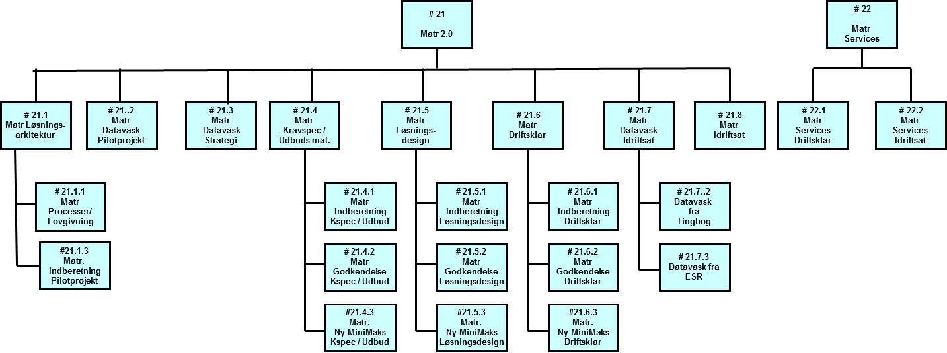
Figur 6. Produktnedbrydning af produkter fra Geodatastyrelsen.

Produktsammenhænge
Aftalepartner GST – Geodatastyrelsen – har ansvaret for nedenstående produkter i relation til etablering af effektiv ejendomsforvaltning og genbrug af ejendomsdata. Disse produkters sammenhænge i forhold til hinanden hhv. til andre produkter inden for og uden for delprogrammet er illustreret nedenfor.
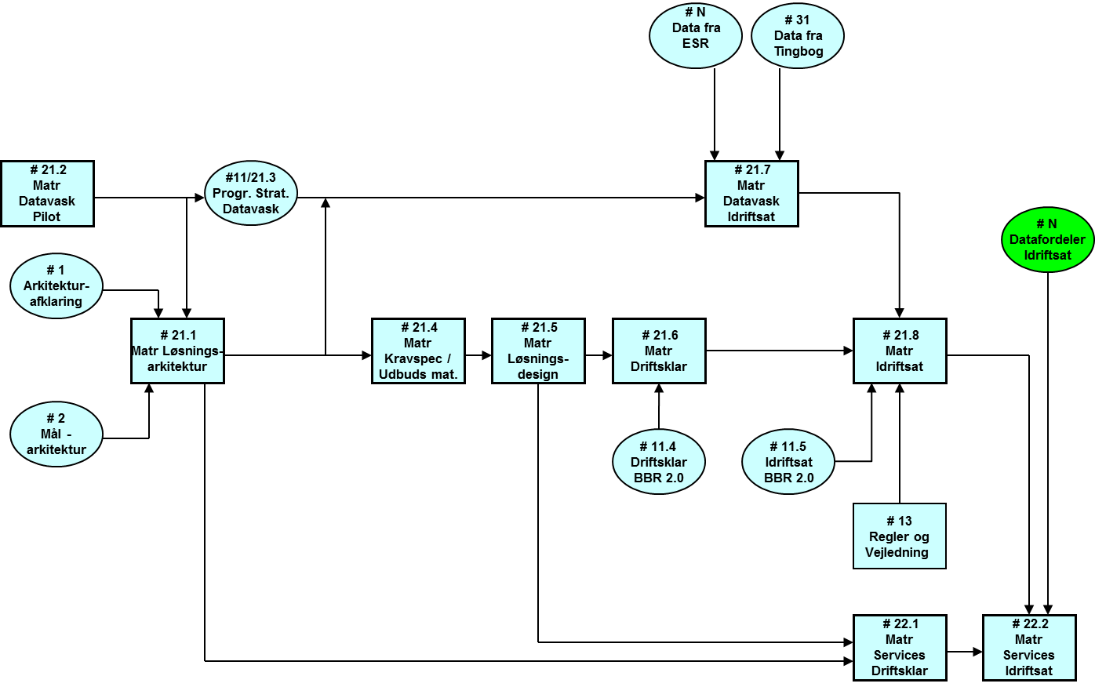
Figur 7. Produktsammenhænge i relation til produkter fra Geodatastyrelsen.

Produktbeskrivelser

Matrikel Løsningsarkitektur
Produktnavn: | Matr. Løsningsarkitektur
Produktnummer: | 21.1
Produktansvarlig: | GST - Peter Knudsen / Peter Snedker
Version og dato: | Version 0.9 / 17.04.2013
Status: | Udkast
Tidsramme: | Afsluttes 3. kvartal 2013.
Formål: | Dokumentation af de overordnede strukturer og sammenhænge i den fremtidige matrikel med en tidligere registrering af alle typer fast ejendom.
Sammensætning: | Dokument - opbygget i delprogrammets standardskabelon for løsningsarkitektur - som beskriver arkitekturrammerne gennem:  - De interne processer – ”processer set indefra”.  Fokus er på de interne processer til understøttelse af de processer, som i målarkitekturen er beskrevet som ”processer set udefra”.  - Informationsmodel med en detaljeret beskrivelse af forretningsbegreber fra målarkitekturen i scope for Matrikel 2.0 - inkl. beskrivelse af tilhørende forretningsindhold.  - Oversigt over de udstillede services med en beskrivelse af de enkelte services på et ikke-teknisk niveau.  - Snitflader og afhængigheder til andre it-løsninger.  - Dokumentation af øvrige vilkår og arkitekturrammer for løsningen.
Forudsætninger: | Praktiserende Landinspektørers Forening (PLF) inddrages. KL inddrages. Der gennemføres pilotprojekt omkring indberetning og analyseforløb omkring fremtidige processer og lovgivning ift. myndighedsgodkendelsen af ejendomsforandringer.
Kvalitetskriterier: | Informationsmodel skal overholde grunddata programmets standard herfor.  De forretningsvendte servicebeskrivelser skal overholde grunddata programmets standard herfor.  Alle ”processer udefra”, som benytter it-løsningen, skal være detaljeret i mindst én ”proces set indefra” beskrevet i form af BPMN diagrammer.
Godkendelse: | Løsningsarkitektur sendes til kommentering hos relevante aftalepartnere og PLF.  Løsningsarkitekturen godkendes af styregruppen for ’Matriklens udvidelse’.  Løsningsarkitekturen godkendes af programsekretariatet – primært med henblik på sikring af tværgående arkitektur sammenhænge.

Matrikel Datavask Pilot
Produktnavn: | Matr datavask Pilot
Produktnummer: | 21.2
Produktansvarlig: | GST - Peter Knudsen / Peter Snedker
Version og dato: | Version 0.9 / 17.04.2013
Status: | Udkast
Tidsramme: | Afsluttes maj 2013
Formål: | At etablerer en kvalificeret vurdering af hvilke ”fejl typer” der eksisterer, vurdering af antal forekomster pr fejltype, - pr. register (Tingbog, ESR, Matrikel), samt overveje & forhandle forslag til ambitionsniveau, for hvad der skal rettes i de enkelte registre.  Estimering af Datavask aktiviteter i GST, - samt i Program, herunder nødvendig ressource behov.
Sammensætning: | - Gennem udtræk fra ESR og Tingbog at gennemføre en analyse af udfordringer ifbm en kommende Datavask af ESR, Tingbog og Matrikel.  - At give det nødvendige vurderings- & beslutningsgrundlag, til en formulering af en fælles strategi for Datavask i delprogram-1.
Forudsætninger: | - Landsdækkende dataudtræk fra Tingbog og ESR.  - Etablering af database (mellemlager) i GST til brug for pilotprojekt  - Aftale med DSST om adgang til ressourcer o.a.  - Aftale med KL / Kombit og SKAT om adgang til eventuelle ressourcer o.a.
Kvalitetskriterier:
Godkendelse: | Analyseresultat og konsekvensvurderinger af Pilot datavask formidles til styregrupper, KL og Tinglysningsretten, - samt danner grundlag for en datavaskstrategi for delprogram-1.

Matrikel datavask strategi
Produktnavn: | Matr datavask strategi
Produktnummer: | 21.3 / 11
Produktansvarlig: | GST - Peter Knudsen / Peter Snedker
Version og dato: | Version 0.9 / 17.04.2013
Status: | Udkast
Tidsramme: | Afsluttes udgangen af 2. kvartal 2013
Formål: | Fastlæggelse af strategi for harmonisering af ejendomsdata som grundlag for etablering af en fælles ejendomsnøgle (BFE-nr.) i Matriklen, Tingbogen og ESR
Sammensætning: | - Input til den samlede strategi for harmoniseringen, herunder sammenhængen mellem harmonisering af ejendomme og ejer - / administratoroplysninger, forelægges Styregruppen  - Gennemføre pilotprojekt i GST- regi med det formål at kunne kravspecificere udbudsopgaven  - Udfærdige kravspecifikation
Forudsætninger: | - Landsdækkende dataudtræk fra Tingbog og ESR.  - Etablering af database (mellemlager) i GST til brug for pilotprojekt  - Aftale med DSST om adgang til ressourcer o.a.  - Aftale med KL/Kombit og SKAT om adgang til ressourcer o.a.
Kvalitetskriterier:
Godkendelse: | Matrikel datavask strategien sendes til kommentering hos relevante aftalepartnere.  Matrikel datavask strategien godkendes af styregruppen for ’Matriklens udvidelse’.  Matrikel datavask strategien Anvendes videre i det fælles datavask strategiarbejde – og konsolideres i den sammenhæng.

Matrikel Kravspecifikation / Udbudsmateriale
Produktnavn: | Matr Kravspec / Udbudsmat.
Produktnummer: | 21.4
Produktansvarlig: | GST - Peter Knudsen / Peter Snedker
Version og dato: | Version 0.9 / 17.04.2013
Status: | Udkast
Tidsramme: | GST skal gennemføre kravspecifikation for flere selvstændige opgave- og systemområder: Datavask, Udvidelse af miniMAKS, System til præmatriklen og fremtidigt system til indberetning fra landinspektørerne.  GST fastlægger en udbudsstrategi, og vælger mellem egen udvikling, tildeling til eksisterende leverandører og udbud.  Forventet færdiggørelse af alle kravspecifikationer og udbud Q2 2014
Formål: | Formålet er at udvide matriklen med tidlig registrering af alle typer fast ejendom.
Sammensætning: | Der skal udarbejdes en udbudsstrategi og der skal udarbejdes kravspecifikationer for: Datavask, Udvidelse af miniMAKS, System til præmatriklen og fremtidigt system til indberetning fra landinspektørerne, samt til Myndigheds-godkendelse.  Kravspecifikationerne skal indeholde de krav, der er fremkommet i forbindelse med udarbejdelsen af løsningsarkitekturen samt øvrige krav som stilles i forbindelse med Grunddataprogrammet. Data modellen skal bygge på informationsmodellen fra løsningsarkitekturen.  Kravspecifikationen skal sikre, at den valgte leverandør udarbejder et løsningsdesign som en tidlig leverance.
Forudsætninger: | Udbudsstrategien forudsætter en risikovurdering og datavaskstrategi for datavask af ejendomsdata og tværgående datavask strategi.
Kvalitetskriterier: | Udbudsstrategi- og materiale skal overholde krav fra udbudsdirektivet.
Godkendelse: | Styregruppen for ’Matriklens udvidelse’ godkender udbudsstrategien og evt. udbudsmateriale.  Udbudsstrategien sendes til kommentering hos relevante aftalepartnere.

Matrikel Løsningsdesign
Produktnavn: | Matr. Løsningsdesign
Produktnummer: | 21.5
Produktansvarlig: | GST - Peter Knudsen / Peter Snedker
Version og dato: | Version 0.9 / 17.04.2013
Status: | Udkast
Tidsramme: | Løsningsdesign for de enkelte opgaveområder* forventes klar på forskellige tidspunkter.  Udarbejdelse af et løsningsdesign skal ske som noget af det første i de valgte leverandørers arbejde.  *Udvidelse af miniMAKS, System til præmatriklen, Myndighedsgodkendelse og fremtidigt system til indberetning fra landinspektørerne.  Forventet færdiggørelse af alle løsningsdesign Q3 2014
Formål: | At sikre at der foreligger et godkendt løsningsdesign på de enkelte arbejdspakker (leveret af den enkelte leverandør)
Sammensætning: | Udarbejdes af løsningsleverandør, - med støtte fra GST og eventuelt andre interessenter/parter i delprogrammet
Forudsætninger: | Kravspecificering gennemført og udbudsforretning afsluttet.
Kvalitetskriterier:
Godkendelse: | Styregruppen for ’Matriklens udvidelse’ godkender løsningsdesignet. Løsningsdesignet sendes til kommentering hos relevante aftalepartnere.

Matrikel Driftsklar
Produktnavn: | Matrikel Driftsklar
Produktnummer: | 21.6
Produktansvarlig: | GST - Peter Knudsen / Peter Snedker
Version og dato: | Version 0.9 / 17.04.2013
Status: | Udkast
Tidsramme: | Q2 - 2015
Formål: | At de enkelte udviklingspakker til Indberetning, Ny miniMAKS / Præmatrikel og Myndighedsgodkendelse, bliver udviklet, sammenhængstestet, System testet og testet i relation til evt. eksterne system interfaces.
Sammensætning: | Samarbejde mellem involverede projektdeltagere i de enkelte udviklingspakker, inddragelse af testressourcer, valgte drifts instanser, og eksterne samarbejdspartnere i både delprogram og Grunddataprogram.
Forudsætninger: | At de enkelte udviklingspakker til Indberetning, Ny miniMAKS / Præmatrikel og Myndighedsgodkendelse er udviklet og testet.
Kvalitetskriterier:
Godkendelse: | Styregruppen for ’Matriklens udvidelse’.

Matrikel Datavask idriftsat
Produktnavn: | Matrikel Datavask idriftsat
Produktnummer: | 21.7
Produktansvarlig: | GST - Peter Knudsen / Peter Snedker
Version og dato: | Version 0.9 / 17.04.2013
Status: | Udkast
Tidsramme: | Klar 01.12.2014?
Formål: | At sikre en gennemført implementeret Datavask for data i den ny Matrikel, - med data fra ESR og Tingbog, - der er i overensstemmelse med den valgte datavaskstrategi, og de aftalte kvalitetskriterier
Sammensætning: | - Løbende dialog og tilsyn med den valgte entreprenør, herunder inddragelse i nødvendigt omfang af Tinglysningsretten og beliggenhedskommunen  - Løbende kvalitetssikring ejerlav for ejerlav  - Løbende ejerlavs vis implementering af BFE-nr. i Tingbog og ESR  - Tildeling af BFE-nr. til nye ejerlejligheder og nye bygninger på fremmed grund i løbet af projektperioden  - (osv.)
Forudsætninger: | Tilpasning af Tingbog og ESR / Ejerfortegnelse til at kunne fungere i samspil med Matriklen
Kvalitetskriterier: | Ideelt set skal harmoniseringens føre til  - Kongruens mellem Matrikel, Tingbog og ESR for så vidt angår jordstykker og disses identifikation ved BFE-nr. og attributter  - Kongruens mellem Tingbog og ESR for så vidt angår ejerlejligheder og disses identifikation ved BFE-nr. og struktureret adresse  - Kongruens mellem fællesmængden i Tingbog og ESR for så vidt angår bygninger på fremmed grund og disses identifikation ved BFE-nr., struktureret adresse og geokode  - Særskilt kvalitetssikring og geokodning af komplementærmængden af bygninger på fremmed grund i Tingbogen  - Særskilt kvalitetssikring og geokodning af komplementærmængden af bygninger på fremmed grund i ESR  - Validering af relationen (= henvisning til og fra) mellem BFE-nr. for jordstykket og BFE-nr. for bygning(er) på fremmed grund opført på jordstykket  - Validering af relationen mellem BFE-nr. for jordstykket og BFE-nr. for ejerlejligheder i bygning(er) opført på jordstykket
Godkendelse: | Når alle kvalitetskriterier er opfyldt (landsdækkende) for alle BFE-nr. kan ejendomsdata vedrørende ejerlejligheder og bygninger på fremmed grund overføres til Matriklen på en forud aftalt skæringsdato, som tillige må afstemmes med harmoniseringen af ejer - og administratordata. Efter skæringsdatoen skal ESR, Tingbogen og Ejerfortegnelse kunne fungere i samspil med Matriklen.

Matrikel Idriftsat
Produktnavn: | Matr. Idriftsat
Produktnummer: | 21.8
Produktansvarlig: | GST - Peter Knudsen / Peter Snedker
Version og dato: | Version 0.9 / 17.04.2013
Status: | Udkast
Tidsramme: | Q2 - 2015
Formål: | At starte drift / paralleldrift af Ny Matrikel (Indberetning, Ny miniMAKS inkl. Præmatrikel og Myndighedsgodkendelse) – koordineret med BBR 2.0, Ejerfortegnelse, ESR SAMT NY Datafordeler)
Sammensætning: | Alle involverede interessenter i Ejendomsdelprogrammet)
Forudsætninger: | Ny Matrikel er udviklet, testet, Systemtestet – samt at grænseflader til BBR, Tingbog, Ejerfortegnelse, ESR og Datafordeler er godkendte.
Kvalitetskriterier:
Godkendelse: | Styregruppen for ’Matriklens udvidelse’ godkender idriftsættelse.

Matrikel Services driftsklar
Produktnavn: | Matr. services driftsklar
Produktnummer: | 22.1
Produktansvarlig: | GST - Peter Knudsen / Peter Snedker
Version og dato: | Version 0.9 / 17.04.2013
Status: | Udkast
Tidsramme: | Q2 - 2015
Formål: | Implementering af nødvendige servicesnitflader er i det tilpassede matrikulære system (miniMAKS)
Sammensætning: | Implementering af servicesnitfalder tilendebragt:  - Servicesnitflader specificeret i henhold til løsningsarkitektur for det samlede projekt  - Servicesnitflader beskrevet i henhold til standarder  - Servicekald til eksterne systemer implementeret
Forudsætninger: | - Løsningsarkitektur for det samlede projekt foreligger  - Forretningsmæssige krav til snitflader er fastlagt  - Testplaner foreligger
Kvalitetskriterier: | - Snitfladerne skal overholde anvendte standarder på området  - Snitfladerne skal stille henholdsvis tilvejebringe nødvendigt data
Godkendelse: | Snitflader testet og godkendt i henhold til testplan

Matrikel Services idriftsat
Produktnavn: | Matr. services idriftsat
Produktnummer: | 22.2
Produktansvarlig: | GST - Peter Knudsen / Peter Snedker
Version og dato: | Version 0.9 / 17.04.2013
Status: | Udkast
Tidsramme: | Q2 - 2015
Formål: | Den tilpassede version af miniMAKS er idriftsat og kommunikerer med andre systemer via de implementerede snitflader.
Sammensætning: | Der åbnes for adgang til services
Forudsætninger: | - Alle tilpasninger af miniMAKS med betydning for indhold i snitfladerne er gennemført.  - Afhængige systemer er klar  - Procedure for idriftsættelse er aftalt med nødvendige eksterne parter  - Aktiviteten gennemføres samtidig med 21.7 Matriklen idriftsat.
Kvalitetskriterier: | Myndighedsopgaven løses inden for de aftalte ekspeditionstider
Godkendelse: | Styregruppen for ’Matriklens udvidelse’ godkender idriftsættelse.

Lovgivning, regler og vejledning i relation til Ny Matrikel
Produktnavn: | Lovgivning, regler og vejledning i relation til Matriklen
Produktnummer: | 13
Produktansvarlig: | GST - Peter Knudsen / Peter Snedker
Version og dato: | Version 0.9 / 17.04.2013
Status: | Udkast
Tidsramme: | Der bør gennem hele projektet løbende samles op på nødvendige ændringer i lovgivning og regler nødvendiggjort af tiltag i forbindelse med udvikling af Ny Matrikel indeholdende revideret Indberetning, Myndighedsgodkendelse og Ny miniMAKS inklusiv Præmatrikel.  Skal være afsluttet før idriftsættelse af Ny Matrikel – Q2 2015.
Formål: | Formålet er at sikre at de nødvendige tilretninger af love og regler foretages
Sammensætning: | Der skal løbende ske en opsamling og analyse af tiltagenes betydning for lovgivning og regler på Matrikel området, med henblik på at afdække områder hvor der skal ske tilpasninger.
Forudsætninger: | Det er en forudsætning at tilpasning af love og regler medtages i alle produkter / arbejdspakker, og at der sker en opsamling af problemområder.  For at kunne afdække disse områder er det nødvendigt med kompetencer der har et indgående kendskab til gældende love og regler, og at disse foretager review eller lignende på projekter og produkter mm.
Kvalitetskriterier: | Lovgivning / regler og systemer skal følges ad
Godkendelse: | GST godkender og orienterer Projektsekretariatet.

Produkter fra Tinglysningsretten

Produkter
Tinglysningsretten leverer følgende produkter til grunddataprogrammet:
- Ejerfortegnelse, som indeholder et grunddataregister med informationer om ejerforhold ift. ejendomme – herunder tilknyttede administratorer.
- Ejerfortegnelse services, som udstiller grunddata om ejerforhold og administratorer ift. ejendomme via datafordeleren.
- Tingbog udbygget BFE-nummer, som indeholder en tilpasning af tinglysningssystemet til at kunne identificere samlede faste ejendomme, ejerlejligheder og bygninger på fremmed grund entydigt ved BFE-nummer.
- Lovgivning, regler og vejledning, som indeholder nødvendig tilretning af lovgivning med tilhørende vejledninger m.m.
Tre af disse er nedbrudt i delprodukter jf. nedenstående:
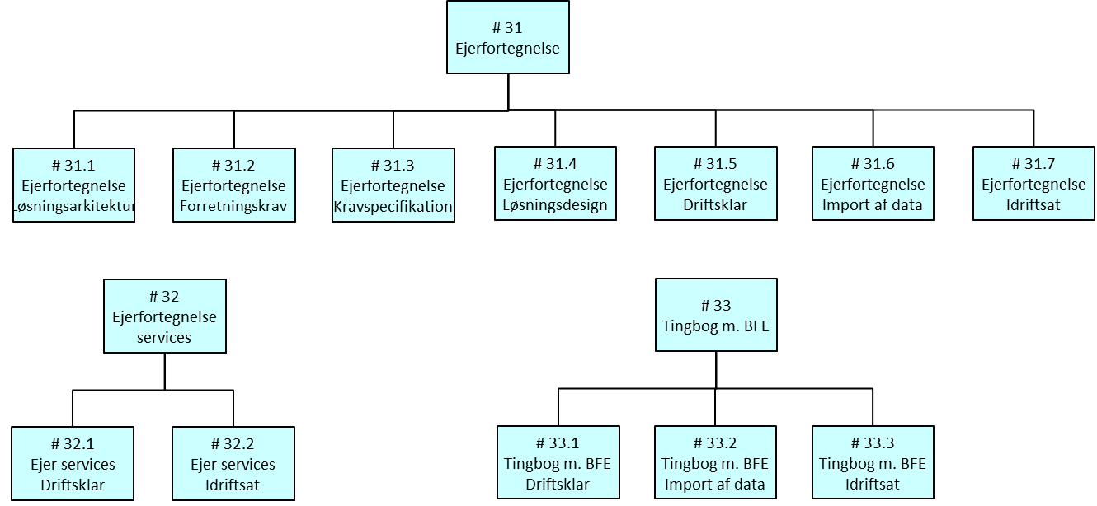
Figur 8. Produktnedbrydning af produkter fra MBBL.

Produktsammenhænge
Tinglysningsretten som aftalepartner har ansvaret for nedenstående produkter i relation til etablering af effektiv ejendomsforvaltning og genbrug af ejendomsdata. Disse produkters sammenhænge i forhold til hinanden hhv. til andre produkter inden for og uden for delprogrammet er illustreret nedenfor.

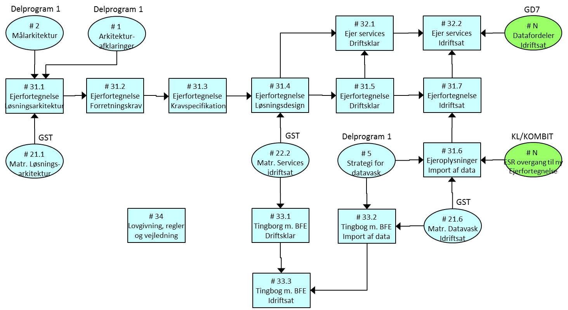
Figur 9. Produktsammenhænge i relation til produkter fra Tinglysningsretten.

Produktbeskrivelser

Ejerfortegnelse - Løsningsarkitektur
Produktnavn: | Ejerfortegnelse - Løsningsarkitektur
Produktnummer: | 31.1
Produktansvarlig: | MBBL er ansvarlig ift. udarbejdelse af løsningsarkitektur.  Tinglysningsretten er ansvarlig for at godkende og overtage ansvaret for løsningsarkitekturen ift. den videre proces.
Version og dato: | Version 0.95 / 16.05.2013
Status: | Udkast
Tidsramme: | Skal være klar til implementeringsplanens milepæl 3 (30.8.2013)
Formål: | Afklaring af nødvendig arkitektur og indhold som grundlag for efterfølgende udarbejdelse af kravspecifikation og løsningsdesign.
Sammensætning: | Beskrivelse af løsningens arkitekturelementer – herunder integrationer til grunddataprogrammets øvrige løsninger.  Dokument - opbygget i delprogrammets standardskabelon for løsningsarkitektur - som beskriver arkitekturrammerne for ejerfortegnelse løsning gennem:  - De interne processer – ”processer set indefra”.  Fokus er på de interne processer til understøttelse af de processer, som i målarkitekturen er beskrevet som ”processer set udefra”.  - Informationsmodel med en detaljeret beskrivelse af forretningsbegreber fra målarkitekturen i scope for BBR BoB version 2.0 - inkl. beskrivelse af tilhørende forretningsindhold.  - Oversigt over de udstillede services med en beskrivelse af de enkelte services på et ikke-teknisk niveau.  - Snitflader og afhængigheder til andre it-løsninger – herunder tinglysningssystemet.  - Dokumentation af øvrige vilkår og arkitekturrammer for løsningen.
Forudsætninger: | Forudsætninger for at kunne udarbejde en løsningsarkitektur er at rammerne for delprogrammets målarkitektur er på plads.  Løsningsarkitektur for Matrikel – specielt de services som forventes udstillet herfra i relation til BFE-nummer.
Kvalitetskriterier: | Informationsmodel skal overholde grunddata programmets standard herfor.  De forretningsvendte servicebeskrivelser skal overholde grunddata programmets standard herfor.  Alle ”processer udefra”, som benytter it-løsningen, skal være detaljeret i mindst én ”proces set indefra” beskrevet i form af BPMN diagrammer.  Snitflader til andre løsninger skal være identificeret.
Godkendelse: | Løsningsarkitektur sendes til kommentering hos relevante aftalepartnere.  Løsningsarkitekturen godkendes af projektlederforum – primært med henblik på sikring af tværgående arkitektur sammenhænge.

Ejerfortegnelse – Forretningsmæssige krav
Produktnavn: | Ejerfortegnelse – Forretningsmæssige krav
Produktnummer: | 31.2
Produktansvarlig: | MBBL er ansvarlig ift. indsamling og dokumentation af forretningskrav.  Tinglysningsretten er ansvarlig for at godkende og overtage ansvaret for forretningskrav ift. den videre proces.
Version og dato: | Version 0.95 / 16.05.2013
Status: | Udkast
Tidsramme: | 2. halvår 2013
Formål: | Formålet er indsamling og dokumentation af forretningsmæssige krav til Ejerfortegnelsen.
Sammensætning: | Der skal indsamles forretningsmæssige krav til brug for en kravspecifikation, der skal danne grundlag for udviklingen af ejerfortegnelse.  Kravspecifikationen skal indeholde de krav, der er fremkommet i forbindelse med udarbejdelsen af løsningsarkitekturen samt øvrige krav som stilles i forbindelse med Grunddataprogrammet – herunder krav til udstillingsservices.  Kravspecificeringen vil være understøttet af use cases.
Forudsætninger: | Løsningsarkitektur skal foreligge.  KL/KOMBIT/Kommuner samt SKAT skal deltage i fastlæggelse af de forretningsmæssige krav.
Kvalitetskriterier: | Ejerfortegnelsen skal understøtte de forretningskrav, som i dag understøttes af ESR.
Godkendelse: | MBBL kvalitetssikrer med inddragelse af projektlederforum, SKAT, KL og TLR.

Ejerfortegnelse - Kravspecifikation
Produktnavn: | Ejerfortegnelse – Kravspecifikation
Produktnummer: | 31.3
Produktansvarlig: | Tinglysningsretten
Version og dato: | Version 0.95 / 16.05.2013
Status: | Udkast
Tidsramme: | 2. halvår 2013 / 1. kvartal 2014
Formål: | Formålet er at kravspecificere en ejerfortegnelse, der understøtter kravene fra Grunddataprogrammet.
Sammensætning: | Der skal udarbejdes en kravspecifikation, der skal danne grundlag for udviklingen af ejerfortegnelse.  Kravspecifikationen skal indeholde de krav, der er fremkommet i forbindelse med udarbejdelsen af løsningsarkitekturen, de forretningsmæssige krav samt øvrige krav som stilles i forbindelse med Ejerfortegnelsen.
Forudsætninger: | Løsningsarkitektur og forretningskrav skal foreligge.
Kvalitetskriterier: | Skal indeholde både funktionelle og ikke-funktionelle krav angivet i Tinglysningsrettens standardskabelon herfor.  Kravspecifikationen skal sikre, at den valgte leverandør udarbejder et løsningsdesign som en tidlig leverance.
Godkendelse: | MBBL kvalitetssikrer kravspecifikationen ift. opfyldelsen af de forretningsmæssige krav.  Projektlederforum kvalitetssikrer materialet i relation til krav fra grunddataprogrammet.  Tinglysningsrettens udviklingsafdeling godkender kravspecifikationen.

Ejerfortegnelse - Løsningsdesign
Produktnavn: | Ejerfortegnelse – Løsningsdesign
Produktnummer: | 31.4
Produktansvarlig: | Tinglysningsretten
Version og dato: | Version 0.95 / 16.05.2013
Status: | Udkast
Tidsramme: | Udarbejdelse af et løsningsdesign skal ske som noget af det første i den valgte leverandørs arbejde, idet mange andre produkter er afhængig af dette.
Formål: | Sikring af et tidligt og kvalitetssikret design af eksterne snitflader – herunder databasetabeler til udstilling via datafordeler.
Sammensætning: | Overblik over løsningens arkitektur med angivelse af eksterne snitflader og de interne strukturer/komponenter, som systemet opbygges af.  Specifikation af grunddata databasetabeler.  Specifikation af eksterne services til brug for Ejerfortegnelse.  Identifikation af krav til eksterne services både via datafordeler og andre services.  Specifikation af øvrige løsningsdesign elementer – eksempelvis håndtering af hændelser og sikkerhed.
Forudsætninger: | Kontraktindgåelse med leverandør på baggrund af kravspecifikationsmaterialet.  Grunddataprogrammets integrationsmønstre, tekniske standarder m.m. skal være besluttet og beskrevet.
Kvalitetskriterier: | Services skal være specificeret i relation til funktionalitet, input- og output parametre.  Databasetabeller skal være specificeret, således disse er klar til udstilling via datafordeler.
Godkendelse: | MBBL kvalitetssikrer kravspecifikationen ift. opfyldelsen af de forretningsmæssige krav.  Projektlederforum kvalitetssikrer materialet i relation til krav fra grunddataprogrammet.  Tinglysningsrettens udviklingsafdeling godkender kravspecifikationen.

Ejerfortegnelse - Driftsklar
Produktnavn: | Ejerfortegnelse – Driftsklar
Produktnummer: | 31.5
Produktansvarlig: | Tinglysningsretten
Version og dato: | Version 0.95 / 16.05.2013
Status: | Udkast
Tidsramme: | Skal være klar til implementeringsplanens milepæl 8 (22.5.2015)
Formål: | Formålet er en ejerfortegnelse klargjort til idriftsættelse.
Sammensætning: | Ejerfortegnelse inkl. vedligeholdelse af administratoroplysninger udviklet og testet iht. løsningsdesign.
Forudsætninger: | Løsningsdesign skal være godkendt.
Kvalitetskriterier: | Ejerfortegnelsen skal være testet og leve op til kravene i løsningsdesign.
Godkendelse: | Tinglysningsrettens udviklingsafdeling og projektlederforum.

Ejerfortegnelse – Import af data
Produktnavn: | Ejerfortegnelse – Import af data
Produktnummer: | 31.6
Produktansvarlig: | Tinglysningsretten
Version og dato: | Version 0.95 / 16.05.2013
Status: | Udkast
Tidsramme: | Skal være klar til implementeringsplanens milepæl 9 (25.9.2015)
Formål: | Formålet er at kvalitetssikre og importere data om ejeroplysninger modtaget fra ESR.
Sammensætning: | Kvalitetssikring af data sker ved at sikre at data overholder den udarbejdede løsningsarkitektur.
Forudsætninger: | I ESR skal der være foretaget en datavask, som bl.a. skal inkludere tilføjelse af BFE-nummer til alle ejerskaber.
Kvalitetskriterier: | Alle ESR ejere og administratorer skal importeres fejlfrit.  ESR udtrækket skal indeholde samtlige aktive ejere og administratorer fra ESR.
Godkendelse: | Tinglysningsrettens udviklingsafdeling og projektlederforum.

Ejerfortegnelse - Idriftsat
Produktnavn: | Ejerfortegnelse – Idriftsat
Produktnummer: | 31.7
Produktansvarlig: | Tinglysningsretten
Version og dato: | Version 0.95 / 16.05.2013
Status: | Udkast
Tidsramme: | Skal være klar til implementeringsplanens milepæl 9 (25.9.2015)
Formål: | Formålet er at idriftsætte ejerfortegnelsen.
Sammensætning: | Ejerfortegnelsen idriftsættes.
Forudsætninger: | Kræver en driftsklar ejerfortegnelse.  Kræver import af ejeroplysninger er gennemført.
Kvalitetskriterier: | Ejerfortegnelsen skal være sat i drift og fungere som forventet.
Godkendelse: | Tinglysningsrettens udviklingsafdeling og projektlederforum.

Ejerfortegnelse – Udstillingsservices driftsklar
Produktnavn: | Ejerfortegnelse – Udstillingsservices driftsklar
Produktnummer: | 32.1
Produktansvarlig: | Tinglysningsretten
Version og dato: | Version 0.95 / 16.05.2013
Status: | Udkast
Tidsramme: | Skal være klar til implementeringsplanens milepæl 8 (22.5.2015)
Formål: | Driftsklar løsning til udstilling af ejerfortegnelse services som grunddata via datafordeler.
Sammensætning: | Services detailspecificeres, udvikles og testes i henhold til løsnings-arkitektur og løsningsdesign.
Forudsætninger: | Løsningsdesign skal være godkendt.  Overordnede krav til services beskrevet i løsningsarkitekturen.  Ejerfortegnelse grunddatatabeller beskrevet i løsningsdesign.  Interessenter (anvendere af grunddata) inddraget med henblik på detaljering af krav til de forskellige services.
Kvalitetskriterier: | Services skal være testet og leve op til kravene i løsningsdesign.  Dokumentationen skal overholde grunddataprogrammets standarder for services og dokumentation af disse.
Godkendelse: | Tinglysningsrettens udviklingsafdeling og projektlederforum.

Ejerfortegnelse – Udstillingsservices idriftsat
Produktnavn: | Ejerfortegnelse – Udstillingsservices idriftsat
Produktnummer: | 32.2
Produktansvarlig: | Tinglysningsretten
Version og dato: | Version 0.95 / 16.05.2013
Status: | Udkast
Tidsramme: | Skal være klar til implementeringsplanens milepæl 9 (25.9.2015)
Formål: | Formålet er at idriftsætte ejerfortegnelse services på datafordeleren.
Sammensætning: | Services idriftsættes ved at der åbnes for anvendelse af services i et produktionsmiljø, således at disse kan benyttes af de forskellige anvendere.
Forudsætninger: | Ejerfortegnelse services skal være driftsklare.
Kvalitetskriterier: | Service lever op til de fastsatte krav fra Datafordeleren.
Godkendelse: | Tinglysningsrettens udviklingsafdeling og projektlederforum.

Tingbog med BFE - Driftsklar
Produktnavn: | Tingbog med BFE - Driftsklar
Produktnummer: | 33.1
Produktansvarlig: | Tinglysningsretten
Version og dato: | Version 0.95 / 16.05.2013
Status: | Udkast
Tidsramme: | Skal være klar til implementeringsplanens milepæl 7 (20.3.2015)
Formål: | Formålet er at klargøre Tingbogen til brug af BFE-nummer/ejendomsreference.
Sammensætning: | Tingboger er udviklet og testet mht. anvendelse af BFE-nummer/ejendomsreferencer fra Matriklen
Forudsætninger: | Matriklens services omkring BFE-nummer skal være udviklet og idriftsat via datafordeleren.
Kvalitetskriterier: | Integration til Matriklens services skal være testet og fungere efter hensigten.
Godkendelse: | Tinglysningsrettens udviklingsafdeling og projektlederforum.

Tingbog med BFE – Import af data
Produktnavn: | Tingbog med BFE – Import af data
Produktnummer: | 33.2
Produktansvarlig: | Tinglysningsretten
Version og dato: | Version 0.95 / 16.05.2013
Status: | Udkast
Tidsramme: | Skal være klar til implementeringsplanens milepæl 8 (22.5.2015)
Formål: | Formålet er at kvalitetssikre og importere BFE-nummer i Tingbogen, hvor dette er muligt.
Sammensætning: | Data importeres og kvalitetssikres.
Forudsætninger: | Udtræk af ejendomsreferencer (BFE-nummer) fra Matrikel.
Kvalitetskriterier: | Data importeres fejlfrit, hvor dette er muligt.
Godkendelse: | Tinglysningsrettens udviklingsafdeling og projektlederforum.

Tingbog med BFE - Idriftsat
Produktnavn: | Tingbog med BFE - Idriftsat
Produktnummer: | 33.3
Produktansvarlig: | Tinglysningsretten
Version og dato: | Version 0.95 / 16.05.2013
Status: | Udkast
Tidsramme: | Skal være klar til implementeringsplanens milepæl 8 (22.5.2015)
Formål: | Formålet er at idriftsætte en version af Tingbogen, som anvender Matriklens ejendomsbegreb (BFE).
Sammensætning: | BFE-nummer idriftsættes i Tingbogen.
Forudsætninger: | Kræver en driftsklar Tingbog med BFE.  Kræver import af Matriklens ejendomsreferencer i Tingbogen, hvor dette er muligt.
Kvalitetskriterier: | Tingbog med anvendelse af ejendomsreferencer (BFE nummer) skal være sat i drift og fungere som forventet.
Godkendelse: | Tinglysningsrettens udviklingsafdeling og projektlederforum.

Lovgivning, regler og vejledning
Produktnavn: | Lovgivning, regler og vejledning
Produktnummer: | 34
Produktansvarlig: | Tinglysningsretten
Version og dato: | Version 0.95 / 16.05.2013
Status: | Udkast
Tidsramme: | Der bør gennem hele projektet løbende samles op på nødvendige ændringer i lovgivning og regler nødvendiggjort af tiltag i forbindelse med udvikling af ny ejerfortegnelse.
Formål: | Formålet er at sikre at nødvendige tilretninger af love og regler foretages
Sammensætning: | Der skal løbende ske en opsamling og analyse af tiltagenes betydning for lovgivning og regler på området, med henblik på at afdække områder hvor der skal ske tilpasninger.
Forudsætninger: | For at kunne afdække disse områder er det nødvendigt med kompetencer der har et indgående kendskab til gældende love og regler, og at disse foretager review eller lignende på projekter og produkter mm.
Kvalitetskriterier: | Lovgivning/regler og systemer skal følges ad
Godkendelse: | Tinglysningsrettens udviklingsafdeling og programsekretariatet.

Eksterne produkter

Produkter fra MBBL

BBR version 1.6.0
Produktnavn: | BBR version 1.6.0
Produktnummer: | 10
Produktansvarlig: | MBBL / Karen Skjelbo
Version og dato: | Version 0.9 / 17.04.2013
Status: | Udkast
Tidsramme: | Version 1.6 skal være klar inden BBR driften skal i udbud ultimo 2013
Formål: | Formålet med Version 1.6 er at adskille den tætte kobling imellem klienten og databasen, med henblik på at klargøre BBR til udbud af driften, samt klargøre systemet til videreudvikling af grunddataprogrammet.
Sammensætning: | Den nye version af BBR vil være løst koblet fsva. databasen og klienten, og forretningslogikken vil være frakoblet klienten. Systemet vil dermed følge arkitekturen i nedenstående figur.  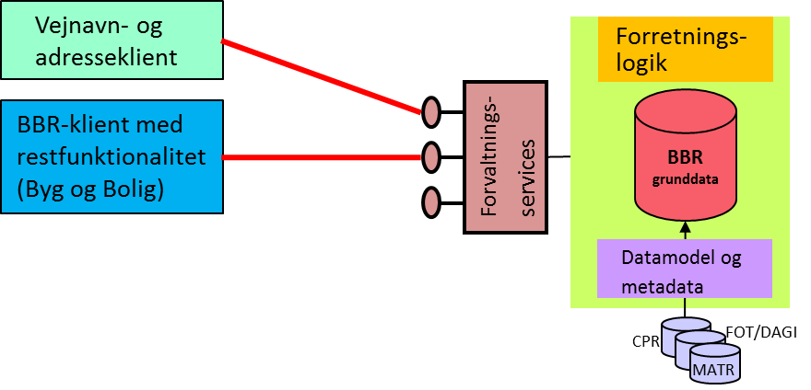  Der vil dermed være tale om to enkeltstående ”enheder” der kan udbydes og videreudvikles separat.  Den nye version vil være beskrevet i en detaljeret systembeskrivelse, der også vil beskrive den nye kobling imellem klient og database.
Forudsætninger: | Det er en forudsætning at BBR Styregruppen godkender at version 1.6 primært skal indeholde en frakobling af BBR-klienten fra Databasen, og at dette skal afholdes indenfor BBR-økonomien.  For at sikre at frakobling bliver udført korrekt, er der behov for inhouse specialiseret viden om IT-opbygning, hvilket evt. kan sikres vha. konsulentbistand.  Ikke essentielle udviklingstiltag for BBR skal sættes i bero i 2013, så ressourcerne kan samles om version 1.6.
Kvalitetskriterier: | Klienten og databasen er løst koblet, og klienten tilgår databasen gennem snitfladerne. Der kan dog stadig være enkelte områder hvor klienten ikke benytter snitfladerne, hvis det vil være forbundet med uforholdsmæssigt store udgifter at frakoble.
Godkendelse: | Styregruppen for BBR godkender  Projektsekretariatet kvalitetssikre

Produkter fra KL/KOMBIT

Produkter
KL/KOMBIT leverer følgende produkter i tilknytning til grunddataprogrammet:
- ESR tilpasninger (til BFE-nummer og ejerfortegnelse)
- BBR 2.0 klient
- Kommunale opkrævningssystemer til ejendomsskat, ejendomsbidrag samt leje og administration af kommunale ejendomme.

Disse er nedbrudt i delprodukter jf. nedenstående:
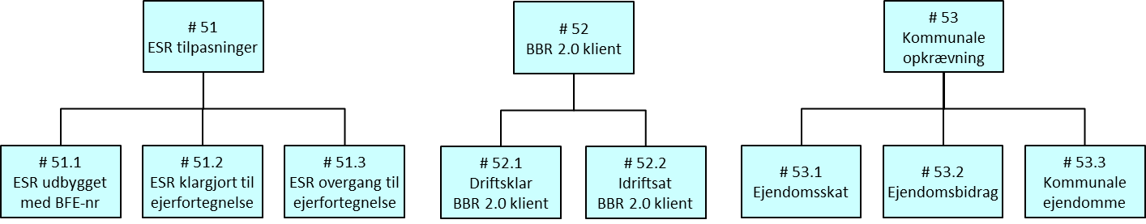
Figur 3. Produktnedbrydning af produkter fra KL/KOMBIT.

Produktsammenhænge
KL og KOMBIT har ansvaret for nedenstående produkter i relation til etablering af effektiv ejendomsforvaltning og genbrug af ejendomsdata. Disse produkters sammenhænge i forhold til hinanden hhv. til andre produkter inden for og uden for delprogrammet er illustreret nedenfor.

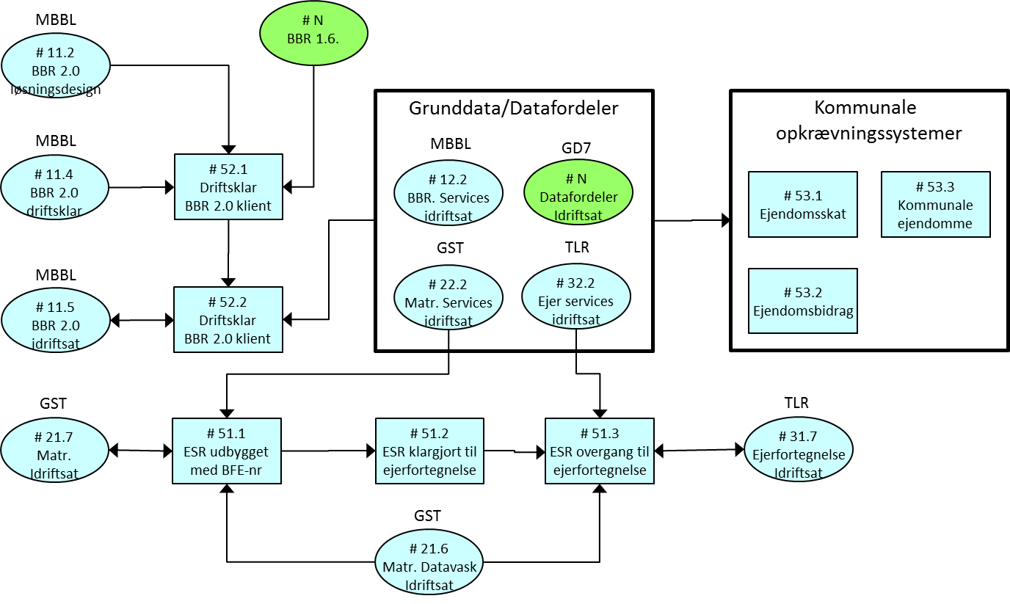
Figur 4. Produktsammenhænge i relation til produkter fra KL/KOMBIT.

Produktbeskrivelser (KL/KOMBIT)

ESR udbygget med BFE-nummer
Produktnavn: | ESR udbygget med BFE-nummer
Produktnummer: | 51.1
Produktansvarlig: | KOMBIT
Version og dato: | Version 0.9 22.05.2013
Status: | Udkast
Tidsramme: | Skal være klar til implementeringsplanens milepæl 7
Formål: | Implementere BFE-nummer i ESR
Sammensætning: | Udbygge ESR med plads til registrering af BFE-nummer på ESR’s ejendomme.  Importere BFE-nummer ud fra Matriklens registreringer.
Forudsætninger: | Datavask af ejendomme ift. ESR og Matriklen.
Kvalitetskriterier: | Systemændringen skal være testet og godkendt.
Godkendelse: | KL/KOMBIT og GST

ESR klargjort til ny ejerfortegnelse
Produktnavn: | ESR klargjort til ny ejerfortegnelse
Produktnummer: | 51.2
Produktansvarlig: | KOMBIT
Version og dato: | Version 0.9 22.05.2013
Status: | Udkast
Tidsramme: | Skal være klar til implementeringsplanens milepæl 8
Formål: | Tilpasse ESR til af ejeroplysninger vedligeholdes i den nye Ejerfortegnelse.
Sammensætning: | Systemdele til vedligeholdelse af ejer- og administratoroplysninger maskes af, således de ikke længere kan opdateres i ESR.  Tilpasning af ESR til at kunne importere ejer- og administratoroplysninger fra den nye ejerfortegnelse.
Forudsætninger:
Kvalitetskriterier: | Systemændringen skal være testet og godkendt.
Godkendelse: | KL/KOMBIT, TLR og Projektlederforum

ESR overgang til ny ejerfortegnelse
Produktnavn: | ESR overgang til ny ejerfortegnelse
Produktnummer: | 51.3
Produktansvarlig: | KOMBIT
Version og dato: | Version 0.9 22.05.2013
Status: | Udkast
Tidsramme: | Idriftsætte ifb. implementeringsplanens milepæl 9
Formål: | Idriftsættelse af ESR tilpasset den nye ejerfortegnelse.
Sammensætning: | Udtræk af ejer- og administratoroplysninger fra ESR til import i den nye ejerfortegnelse.  Idriftsættelse af tilpasset ESR løsning.
Forudsætninger: | Ny ejerfortegnelse skal være klar til idriftsættelse.
Kvalitetskriterier: | Alle registrerede Ejer- og administratoroplysninger i ESR skal ved opstart være registreret i den nye ejerfortegnelse.
Godkendelse: | KL/KOMBIT, TLR og Projektlederforum

Driftsklar BBR 2.0 klient
Produktnavn: | Driftsklar BBR 2.0 klient
Produktnummer: | 52.1
Produktansvarlig: | KOMBIT
Version og dato: | Version 0.9 22.05.2013
Status: | Udkast
Tidsramme: | Skal være klar til implementeringsplanens milepæl 8
Formål: | Udvikling af en kommuneklient til vedligeholdelse af BBR 2.0
Sammensætning: | Udvikling og test af kommuneklient som anvender services fra BBR 2.0 hhv. grunddataservices udstillet i datafordeleren.
Forudsætninger: | BBR 2.0 løsningsdesign.
Kvalitetskriterier: | Systemløsningen skal være testet og leve op til kravene i kravspecifikationen.
Godkendelse: | BBR styregruppen  KL/KOMBIT og Projektlederforum

Idriftsat BBR 2.0 klient
Produktnavn: | Idriftsat BBR 2.0 klient
Produktnummer: | 52.2
Produktansvarlig: | KOMBIT
Version og dato: | Version 0.9 22.05.2013
Status: | Udkast
Tidsramme: | Idriftsætte ifb. implementeringsplanens milepæl 9
Formål: | Idriftsætte BBR 2.0 klient i sammenhæng med BBR 2.0
Sammensætning: | BBR 2.0 klient idriftsættes sammen med BBR 2. og erstatter BBR version 1.6
Forudsætninger: | BBR 2.0 skal idriftsættes samtidigt.
Kvalitetskriterier: | BBR 2.0 klienten skal være idriftsat og fungere som forventet.
Godkendelse: | BBR styregruppen  KL/KOMBIT og Projektlederforum

Kommunal beregning og opkrævning af ejendomsskat
Produktnavn: | Kommunal beregning og opkrævning af ejendomsskat
Produktnummer: | 53.1
Produktansvarlig: | KOMBIT
Version og dato: | Version 0.9 22.05.2013
Status: | Udkast
Tidsramme: | Kan først idriftsættes efter implementeringsplanens milepæl 9
Formål: | Etablering af system til afløsning af ESR ifb. beregning og opkrævning af ejendomsskat.
Sammensætning: | Kravspecificering, udbud, anskaffelse og test
Forudsætninger: | Ejendomsdata udstillet som grunddata i datafordeleren.
Kvalitetskriterier: | Systemløsningen skal være testet og leve op til kravene i kravspecifikationen.
Godkendelse: | KL/KOMBIT

Kommunal beregning og opkrævning af ejendomsbidrag
Produktnavn: | Kommunal beregning og opkrævning af ejendomsbidrag
Produktnummer: | 53.2
Produktansvarlig: | KOMBIT
Version og dato: | Version 0.9 22.05.2013
Status: | Udkast
Tidsramme: | Kan først idriftsættes efter implementeringsplanens milepæl 9
Formål: | Etablering af system til afløsning af ESR ifb. beregning og opkrævning af ejendomsbidrag.
Sammensætning: | Kravspecificering, udbud, anskaffelse og test
Forudsætninger: | Ejendomsdata udstillet som grunddata i datafordeleren.
Kvalitetskriterier: | Systemløsningen skal være testet og leve op til kravene i kravspecifikationen.
Godkendelse: | KL/KOMBIT

Leje/administration af kommunale ejendomme
Produktnavn: | Leje/administration af kommunale ejendomme
Produktnummer: | 53.3
Produktansvarlig: | KOMBIT
Version og dato: | Version 0.9 22.05.2013
Status: | Udkast
Tidsramme: | Kan først idriftsættes efter implementeringsplanens milepæl 9
Formål: | Etablering af system til afløsning af ESR ifb. leje og administration af kommunale ejendomme.
Sammensætning: | Kravspecificering, udbud, anskaffelse og test
Forudsætninger: | Ejendomsdata udstillet som grunddata i datafordeleren.
Kvalitetskriterier: | Systemløsningen skal være testet og leve op til kravene i kravspecifikationen.
Godkendelse: | KL/KOMBIT

